上海国资

**第22期**

上海市国有资产监督管理委员会党委办公室

上海市国有资产监督管理委员会办公室 2021年6月30日

* **党的建设**

上海国资系统“红色文化进国企”推进会

在中共一大纪念馆举行

近日，由中共一大纪念馆、市国资委党委、新民晚报社主办，上海建工承办的“红色文化进国企”推进会在中共一大纪念馆举行。

从2019年7月起，市国资委党委及系统9家国有企业与中共一大纪念馆、新民晚报携手合作，共同举办“红色文化进国企”系列巡展公益活动，发挥各自在党史学习教育、媒体宣传、国有企业党建等方面的优势，拓展党史学习教育的新形式，合力打造新的红色文化宣传空间和模式。

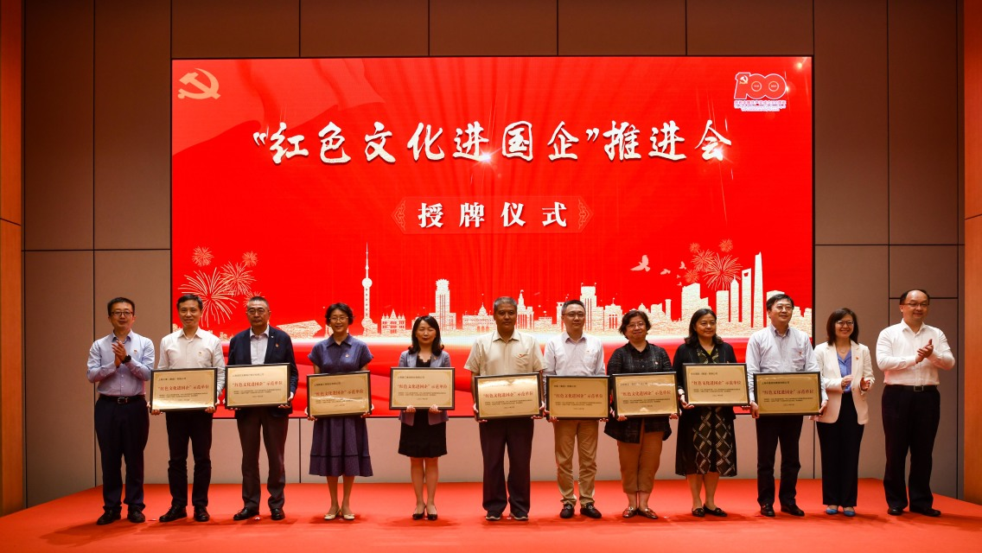

与会领导为上汽集团、申能集团、上海建工、光明食品集团、隧道股份、东方国际、浦发银行、申通地铁集团、久事集团等9家系统监管企业进行了授牌。两年来，“红色文化进国企”系列活动先后走进9家国有企业，通过主题图片展的形式，广大党员和干部群众重温建党伟业，探寻中国共产党成为中国革命、建设、改革领导力量的历史逻辑、实践逻辑、理论逻辑，切身感受建党百年的艰辛历程、巨大变化、辉煌成就，感悟党的百年奋斗之路。

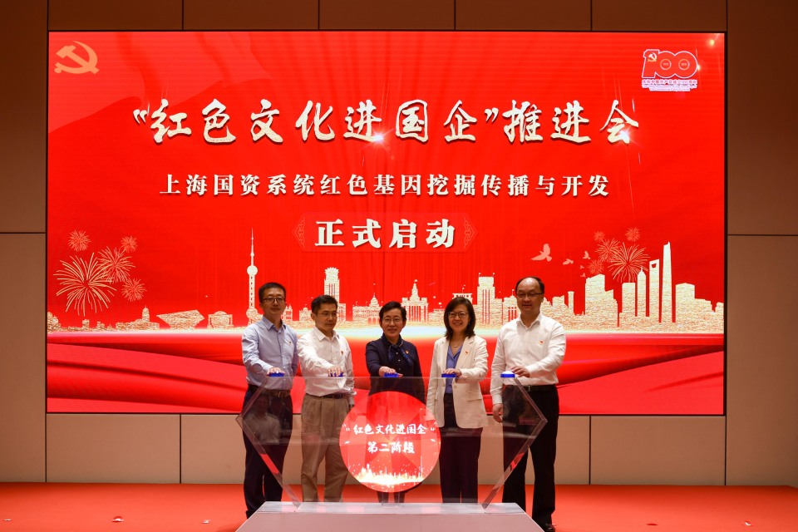

同时，与会领导共同开启了“红色文化进国企”第二阶段项目——“上海国资系统红色基因挖掘传播与开发”。在第二阶段活动中，“红色文化进国企”将继续走进上海国有企业，通过“上海国资系统红色基因挖掘传播与开发”项目，征集和挖掘市国资委系统国有企业的红色基因，在挖掘的基础上做好传播，并打造新时代上海国资国企红色展馆IP，助力上海国有资本和国有企业做强做优做大，为上海城市高质量发展贡献力量。（上海市国资委）

上海国资委系统第一个埠外党群服务中心在成都揭牌

近日，上海市国资委的首家埠外党群服务中心，中国太保成都党群服务中心正式揭牌启用。

成都党群服务中心是今年市国资委系统党史学习教育“我为群众办实事”实践活动的落地工程。中心位于成都市天府三街的太平洋保险金融大厦，占地近800平方米，包括展示厅、阅读厅、视听厅、心灵驿站、宣誓厅等8个区域，兼具党建宣传、党群服务、会议会展、互动体验等党群服务功能。该中心以“共建、共享、共用”为定位，服务范围覆盖上海市国资委系统驻蓉22家企业，以及中国太保西南5省相关企业、高新区桂溪街道吉泰社区其他企业的党建组织。

作为上海市国资委的首家埠外党群服务中心，成都党群服务中心以生动丰富的形式充分展示了上海市国资委系统在蓉企业的党建风采，体现了上海市国资委埠外党群服务中心服务党员、服务群众、服务基层的价值理念，着力打造了埠外企业党群学习园地、宣传阵地和服务高地的示范样本。

成都党群服务中心是市国资委加强区域党建提升党建工作能级的生动实践，下阶段将践行初心使命，强化责任担当，进一步健全制度、明确责任、加强管理、做好服务，切实把成都党群服务中心建设好、维护好、管理好、运营好，为市国资委在蓉企业开展党建活动、提升党建能级提供有力支持。（中国太保）

* **金融工作**

上海银行积极布局数字人民币 首批试点商户成功落地

近日，上海银行携手同业在上海、苏州等多个数字人民币试点城市成功落地了首批试点商户，覆盖餐饮、旅游、二手车以及健康理疗等多个消费场景，进一步丰富了合作商户的收付款方式，提升消费者支付体验，助推数字人民币试点进程。

数字人民币具有实时结算、零手续费等优势，可降低试点商户的手续费成本，有效提升结算效率，使得企业客户和消费者享受到更为便捷的支付服务。作为首批数字人民币合作银行，上海银行快速布局，两周内完成首批7家试点商户成功落地，涵盖众多特色场景。

此次首批试点服务为深化上海数字人民币试点工作提供了经验借鉴。同时，上海银行不断探索数字金融，以数字人民币试点支持打造消费新场景、助力上海“五五购物节”，也为激发消费新活力、商圈零售提质、释放消费潜力提供了金融支持。

下一步，上海银行将不断丰富数字人民币的服务体系，加快推进数字人民币在线下收款、薪酬代发、民生缴费、教育医疗及预付费卡等便民惠民场景的应用，并将结合自身优势场景，积极探索数字人民币的特色应用，进一步助力数字人民币应用和推广。（上海银行）

“沪惠保”创“城市定制型商业医疗保险”首年参保人数之最

日前，由中国太保寿险作为首席承保公司，联合8家保险公司共同承保的上海城市定制型商业补充医疗保险“沪惠保”的参保人数已突破610万，参保率达31%，创下“城市定制型商业医疗保险”首年参保人数之最。

“沪惠保”上线后，因其不限年龄、不限职业、不限健康状况，无需体检，高龄老人、高危职业、既往症人群均可投保，且可用医保个账支付、家庭共济、百元保费等特点，广受上海市民好评。截至6月6日，“沪惠保”参保人数已经超过600万人。这意味着在1900万上海基本医保参保人中，近乎每3人中就有1人投保了“沪惠保”。其中，111万余名80后为自己或家人购买了“沪惠保”，成为第一大投保主力。

中国太保寿险始终秉承匠心精神，“沪惠保”的产品设计历时一年多，是对上海市历史医疗数据准确分析基础上，结合其自愿参保的特点，整体风险评估后确定的。“沪惠保”的“共保体模式”，是创新地采用风险共担模式，从机制上保障项目的可持续运营及发展，最大程度保障投保人权益。在后续服务上，共保体各成员单位在沪所有网点共同向参保人开放服务，可发挥众家之长，同时，结合智能化科技手段，立足服务，使参保人享有更为便捷高效的体验。（中国太保）

* **国企之窗**

上海国资国企承建的北横通道西段工程建成通车

形成上海东西向交通新的主动脉

历经6年半建设，上海城市建设重大项目、上海东西向交通新的主动脉——北横通道西段全面完工并投入使用。

北横通道西起北虹路中环线，东至周家嘴路内江路，全线长19.1公里，分为西段和东段工程。此次通车的西段工程横跨长宁、普陀、静安三个行政区，可大大缩短虹桥枢纽到南北高架的车行时间，并有效缓解延安路高架和内环北段的交通压力。

北横通道西段由**上海城投集团**负责建设，**申通地铁集团**承担苏州河东岸至溧阳路段的设计工作**，隧道股份、上海建工**承建工程。自开工建设以来，建设团队克服了工程规模大、工期紧、工序多、线路长、周边环境复杂、安全文明施工要求高等诸多难点，以“精准细严”的精细化管理模式，攻克了超深开挖、悬臂跨越、水上合龙、高难拆桥、重型吊装、超大盾构连续急弯及复杂穿越等一道又一道难题。

**上海城投集团**主导首创国内双节立柱拼装新工艺、免装饰混凝土工艺，最大程度缩短现场作业时间，减少扰民，大幅提高了施工质量。**申通地铁集团**下属上海市隧道工程轨道交通设计研究院承担了苏州河东岸—溧阳路段中心城区最繁忙地段的设计工作，涵盖了明挖、高架、盾构法所有工法，并践行了绿色建造的理念。**上海建工**承建了Ⅰ标北虹立交、二期Ⅰ标天目路高架等多项工程，其中天目路高架被认为是整个建设的重中之重。天目路高架的建成通车使北横通道与南北高架扣上“同心结”，使上海市“三横三纵”路网的东西向交通更加快捷。**隧道股份**上海隧道操纵超大盾构“纵横号”，在国内首次大规模穿越各类建（构）筑物逾百栋、轨道交通3处以及苏州河防汛堤，并完成了“中国首次、全球罕有”的500米半径S型急转弯，推动北横通道西线隧道全线贯通。（上海城投集团、申通地铁集团、上海建工、隧道股份）

全球最高酒店上海中心J酒店正式开业

日前，由上海城投集团、上海建工、锦江国际集团共同打造的中国自主高端民族品牌酒店——上海中心J酒店正式对外营业。

**匠心打造——空中酒店耀风采。**上海中心J酒店位于中国第一高楼——上海中心大厦的高区，是目前世界上垂直高度最高的酒店，其最高楼层位于120层，超过556米，酒店大堂位于101层，垂直高度约470米，是一座名副其实的“空中酒店”。此次上海中心J酒店开业，完善了上海中心大厦的配套功能，拼上了大厦业态的“最后一块拼图”。上海中心J酒店是助力打响上海服务、上海制造、上海购物、上海文化、上海旅游品牌的重要举措，是探索具有中国特色品牌发展道路的大胆尝试，是国内国际众多知名设计师和艺术家多年匠心打造的典范之作。

**中国自信——民族品牌显情怀**。酒店“J”的品牌图案源自盛放的上海市花白玉兰的花瓣，寓意汉字杰出的“杰”，读音与品牌方锦江首字母相同，诠释了J品牌是源自上海、走向世界的民族品牌。在酒店的装饰与艺术品中，运用了石库门、玉兰花等上海元素，使用了琉璃、珐琅、金箔镶嵌、大理石拼花等中国传统技艺，蕴含着中华传统民族文化的积淀。上海中心J酒店将通过杰出建筑与杰出民族酒店品牌的有机融合，打造全球顶级中国酒店品牌，致力于成为全球酒店的品牌之巅。

**至尊服务——云端体验展魅力。**得益于中国第一高、世界第二高楼的高度，上海中心J酒店将给公众带来一系列非凡的云端体验：556米的“全球最高餐厅”正在申请吉尼斯世界纪录，让客人在享受美食的同时，全方位领略风云变幻的浦江两岸风貌；据不完全统计，酒店内陈设有上千件出自国内外知名艺术家之手的艺术作品，让客人能在酒店内欣赏到中外艺术家的精品之作；酒店还为客人打造精致、健康的“云端上的美食”，共有7家餐厅和酒吧。睡在云端，看在云端，吃在云端，上海中心J酒店将为全球宾客带来时间与空间和谐相融的非凡体验。（上海城投集团、上海建工、锦江国际集团）

隧道股份承建的嘉兴有轨电车一期项目通车

“轨道上的长三角”建设全面提速

近日，嘉兴市有轨电车一期工程示范段开通仪式在嘉兴南站顺利举行。该工程由隧道股份城建设计集团设计、隧道股份市政集团施工承建，是浙江嘉兴作为对接上海的“桥头堡”城市，落实长三角一体化发展国家战略的重大交通设施项目。

嘉兴市有轨电车项目建成后，将有效衔接嘉兴市高铁南站、东南片区与核心区，把嘉兴高铁新城五平方公里的核心区完美融入主城。同时，有利于嘉兴构建多种公共交通方式出行体系，完善全域轨道交通网络结构，助力实现长三角各城市城际交通的“通勤化”，让80万嘉兴市民高峰期出行的平均速度每小时提升9公里。

隧道股份对于铺轨工作的精益求精。极具科技感外观的有轨电车，干净整洁的车厢，行驶过程平稳，噪声小，大大提升了市民的出行体验。为了保证精度，项目部严格按照“粗调—精调—二次精调”三步走的方式进行铺设，施工及验收精度达到mm级，达到国际先进水平，满足车辆快速平稳运行。

列车采用5模块100%低地板车辆，以超级电容器作为动力储存装置，无需架设地面或架空供电系统，告别“小辫子”，避免影响城市美观。同时，利用超级电容“快充快放”的优点，车辆能够在停站30秒内快速完成充电，续航里程可达12公里，真正实现节能环保。

隧道股份建设团队打破国内有轨电车建设工期的惯例，从测量定位，到力学计算，到施工监测，多专业领域工作人员密切配合，交叉验收，仅仅用90天就完成了95%的工程量。同时，隧道股份针对16座桥的不同特点量身定做改造方案，配备桥梁专属现场技术员和测量小组，保障改造后桥梁与轨道的衔接，确保轨道精准度。（隧道股份）

上海地产集团深化研究 推动虹桥枢纽两项管理标准发布

虹桥综合交通枢纽是上海地产集团落实市委、市政府赋予的虹桥商务区核心区功能提升和土地全生命周期管理两大主体责任的重要载体。为更好提升虹桥枢纽的管理能级，进一步打造虹桥国际开放枢纽，上海地产集团下属地产虹桥牵头城市交通设计院对虹桥枢纽交通中心的管理标准做专题研究。

近日，上海市交通委正式发布了《虹桥枢纽交通中心运营服务管理标准》《虹桥枢纽交通中心设备设施运行维护管理标准》（沪交科〔2021〕418号）。新标准依据虹桥枢纽“安全、便捷、高效、绿色、国际一流”的总体要求，更关注于旅客可感知的人性化服务，更注重虹桥枢纽“统一规划、整体运营”理念，并充分拟合各管理主体的服务、设备设施养维护标准，为虹桥枢纽未来管理能级的提升及远期发展目标的实现提供有力支撑。同时，新标准也填补了上海市综合交通枢纽运营管理标准研究的空白，形成了一套可复制、可推广的运营管理标准，为本市其他综合交通枢纽的建设、运营与管理提供参照。

上海地产集团将在相关部门的指导下，进一步深化研究建立虹桥枢纽交通中心大中修及更新改造机制，提出解决路径和资金渠道建议，以解决目前枢纽公共区域的大中修及更新改造的难题，为虹桥国际开放枢建设发挥更加积极作用。（上海地产集团）